# 任务

**任务：**检查图1的Verilog代码中包含的处理器元素，并解释其工作原理。

* 译码阶段显示的元素（寄存器文件、指令寄存器和控制单元）位于模块**dec**、**dec_decode_ctl**和**dec_gpr_ctl**中。
* EX1阶段显示的元素位于模块**exu**和**exu_alu_ctl**中。
* FC1阶段显示的元素位于模块**ifu**和**ifu_ifc_ctl**中。

**FC1阶段：**

* 2:1多路开关：模块**ifu_ifc_ctl**



* 5:1多路开关：模块**ifu_ifc_ctl**

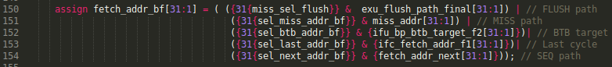

* 序列地址加法器：模块**ifu_ifc_ctl**



**EX1阶段：**

* 比较器：模块**exu_alu_ctl**



比较器会比较两个操作数：

* 如果两个操作数相等：eq = 1。
* 如果两个操作数不相等：eq = 0。
* 分支目标地址加法器：模块**exu_alu_ctl**

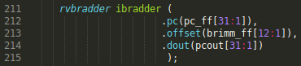

加法器会计算PC与偏移量之和。

* 逻辑：模块**exu_alu_ctl**

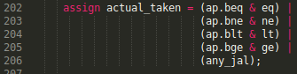

actual_taken中包含分支方向的结果：如果其值为1，则分支必须跳转；如果其值为0，则分支不得跳转。例如：

* + 如果指令为beq指令（ap.beq==1）且两个操作数相等（eq==1）🡪 actual_taken = 1
  + 如果指令为bne指令（ap.bne==1）且两个操作数不相等（ne==1）🡪 actual_taken = 1
  + 如果指令为jal指令（any_jal==1），则分支必须跳转🡪 actual_taken = 1



如果预测分支跳转（ap.predict_t = 1）但实际不跳转（actual_taken = 0），或者预测分支不跳转（ap.predict_nt = 1）但实际跳转（actual_taken = 1），则分支预测错误（cond_mispredict = 1）



如果分支预测错误（cond_mispredict = 1）、指令有效（valid_ff = 1）并且流水线尚未清除或冻结，则必须清除流水线。

**任务：**解释如何在模块**exu_alu_ctl**中通过信号eq、控制信号ap.beq、ap.predict_t和ap.predict_nt以及部分其他信号生成信号flush_upper。

* 逻辑：模块**exu_alu_ctl**



actual_taken中包含分支方向的结果：如果其值为1，则分支必须跳转；如果其值为0，则分支不得跳转。例如：

* + 如果指令为beq指令且两个操作数相等🡪 actual_taken = 1
  + 如果指令为bne指令且两个操作数不相等🡪 actual_taken = 1
  + 如果指令为jal指令，则分支必须跳转🡪 actual_taken = 1



如果预测分支跳转（ap.predict_t = 1）但实际未跳转（actual_taken = 0），或者预测分支不跳转（ap.predict_nt = 1）但实际跳转（actual_taken = 1），则分支预测错误（cond_mispredict = 1）



如果分支预测错误（cond_mispredict = 1）、指令有效（valid_ff = 1）并且流水线尚未清除或冻结，则必须清除流水线。

**任务：**在Verilog代码中分析信号exu_flush_final、exu_flush_upper_e2、exu_i0_flush_final和exu_i1_flush_final对EX1及其之前各阶段（FC1、FC2、  
对齐和译码）的影响。对于该分析，第2.B部分的仿真非常有用，您可以在其中加入所需的信号。

不提供解答。

**任务：**修改图1，将图3的周期*i*、*i+1*和*i+2*中所示的每个信号的值包含在内。



**任务：**修改图2中的程序，让第一条分支指令通过转发的方式获取其输入操作数。

不提供解答。

**任务：**修改图1，将图4的周期*i*、*i+1*和*i+2*中所示的每个信号的值包含在内。



**任务：**根据图2中的示例，检查不同情况下的信号，分析FC1中两个多路开关的操作。

例如，分析在按顺序执行指令（即一组没有分支的指令）的情况下如何完成取指。在这种情况下，您将看到SweRV EH1处理器进行如下操作：

- 在偶数周期中，使用5:1多路开关选择fetch_addr_next，该多路开关包含的值为当前取指地址（ifc_fetch_addr_f1）+ 16，因此会读取下一个连续的128位指令束（请记住，I$读操作提供128位）。

- 在奇数周期中，使用5:1多路开关选择ifc_fetch_addr_f1，因此不会取出新的指令。

这样，每2个周期会取出4条32位指令，这与译码阶段所需的取指速率相同（每个周期2条指令）。

注意，在DDCARV所述的处理器中，每个周期只需将PC的值加4（适用于按顺序执行指令的情况），从而在每个周期取一条指令。

还可以修改图2中的程序以创建新的场景。例如，可以在跳转的分支后添加一些A-L指令，查看如何在重定向后清除这些指令。

**按顺序执行:**

使用以下来源：

* 程序路径：*[RVfpgaPath]/RVfpga/Labs/Lab14/LW_Instruction_ExtMemory*
* Tcl脚本路径：*[RVfpgaPath]/RVfpga/Labs/RVfpgaLabsSolutions/Programs_Solutions/Lab16/test_SequentialExecution.tcl*

在Verilator中可得到如下仿真结果：

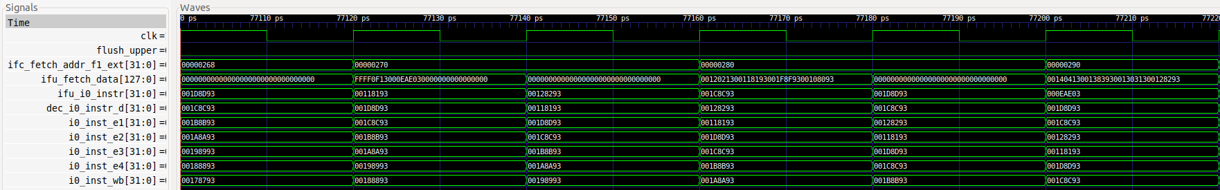

268: 000eae03 lw t3,0(t4)

26c: ffff0f13 addi t5,t5,-1

270: 00108093 addi ra,ra,1

274: 001f8f93 addi t6,t6,1

278: 00118193 addi gp,gp,1

27c: 00120213 addi tp,tp,1

280: 00128293 addi t0,t0,1

284: 00130313 addi t1,t1,1

288: 00138393 addi t2,t2,1

28c: 00140413 addi s0,s0,1

可以看出，每两个周期将取出一个新的128位指令束。

**任务：**在实验15中，我们已分析过如何在提交阶段通过辅助ALU消除写后读RAW数据冒险。与该实验探讨的A-L指令类似，如果先前执行过多周期操作，则条件分支指令可能产生写后读RAW数据冒险，必须在提交阶段消除冒险。如果确定分支预测错误，则必须在提交阶段清除流水线并重定向。请使用*[RVfpgaPath]/RVfpga/Labs/Lab16/BEQ_Instruction_HazardCommit*文件夹中的程序（对图2中的程序进行了少许修改）和*.tcl*文件分析该情况。

**生成的代码：**

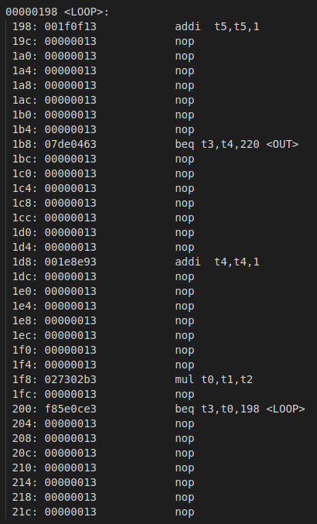

**Verilator仿真：**

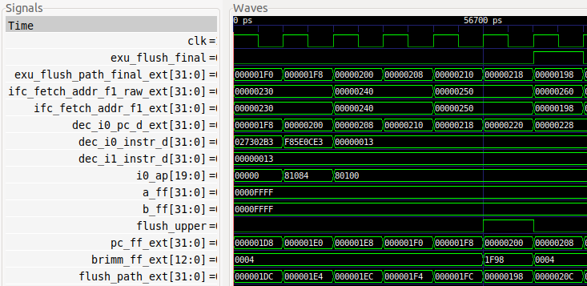

对beq指令（0xf85e0ce3）进行译码，经过EX1（以错误的操作数执行指令）、EX2和EX3阶段，最后进入提交阶段，该阶段将触发清除和重定向（flush_upper = exu_flush_final = 1），从而以正确的操作数再次执行指令。

**任务：**在图2的示例中，删除所有nop指令并分析仿真。然后通过在开发板上执行程序，用性能计数器计算IPC。

使能SweRV EH1中使用的分支预测器（方法为注释掉图2中的两条初始化指令），并分析开发板上的仿真和执行情况。

比较两个实验并解释结果。

简单分支预测器：

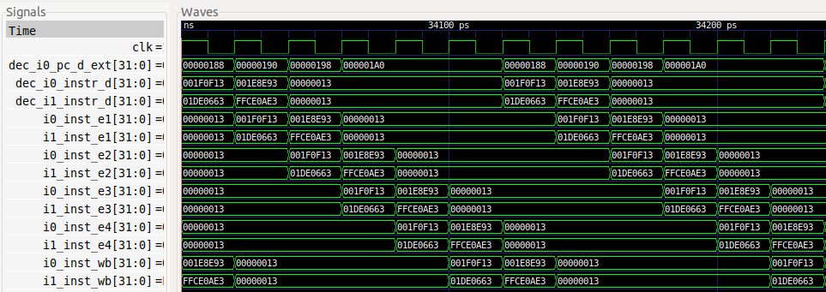

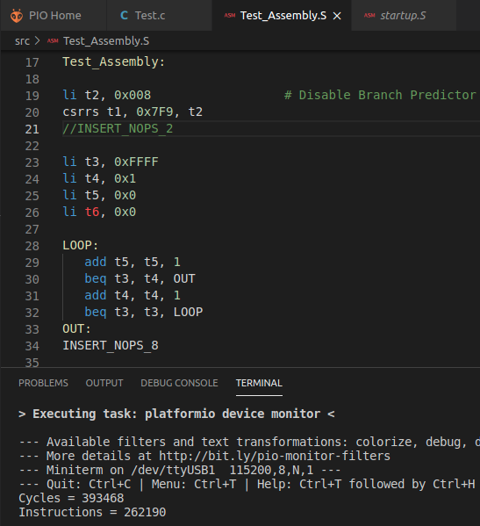

IPC = 262 / 393 = 0.67

Gshare分支预测器：

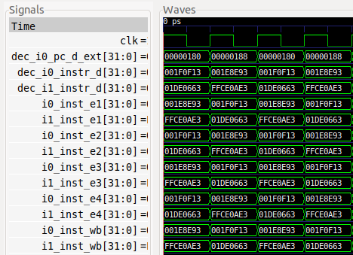

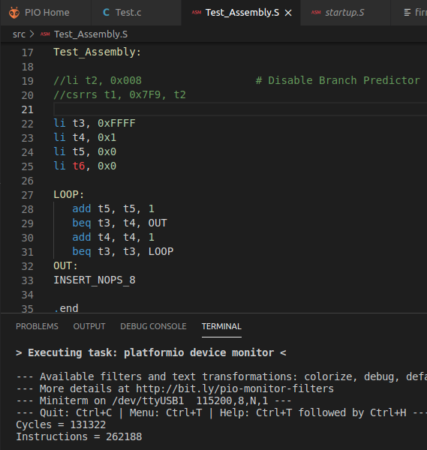

IPC = 262 / 131 = 2

使用Gshare BP时，可以得到理想的IPC，但在使用简单BP时，由于第二个分支指令引发的清除和重定向，IPC远远达不到理想水平。

**任务**：分析上述所有哈希模块，尝试了解其工作原理及其在Gshare BP结构中的使用方式。

不提供解答。

**任务**：分析如何对这两个结构进行访问。

不提供解答。

**任务**：分析如何计算5:1多路开关的选择信号。

不提供解答。

**任务**：分析如何通过BTB中读取的值（btb_rd_tgt_f2[11:0]）和FC2中的取指地址（ifc_fetch_addr_f2[31:4]）获得预测目标地址（ifu_bp_btb_target_f2）。

模块**ifu_bp_ctl**：

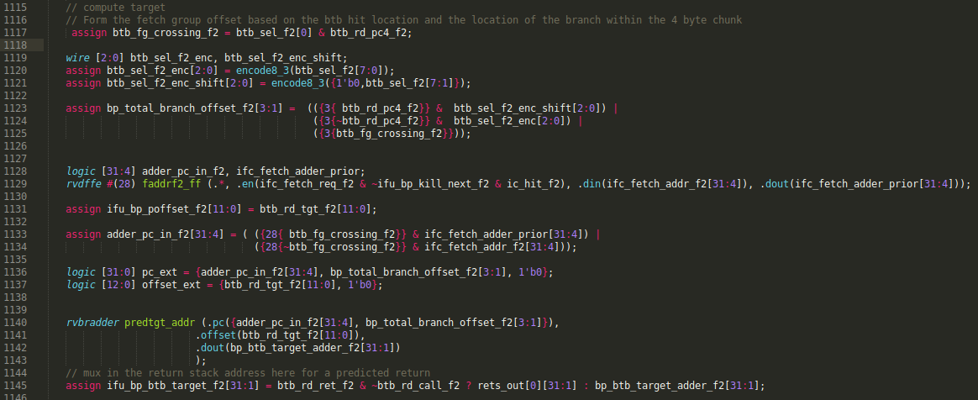

**任务**：分析SweRV EH1处理器中实现的RAS。可通过搜索互联网获得有关该结构的更多操作信息（如访问<http://www-classes.usc.edu/engr/ee-s/457/EE457_Classnotes/ee457_Branch_Prediction/EE560_05_Ras_Just_FYI.pdf>）。

不提供解答。

**任务**：分析如何更新全局历史记录寄存器。

不提供解答。

# 练习

1. 实现一个双模分支预测器，并将其性能与Gshare BP的性能进行比较。

不提供解答。

1. （*以下练习基于《计算机组织结构和设计》（RISC-V版本，Patterson & Hennessy ([HePa])）中的练习4.25。*）

请看下面的循环：

LOOP: lw x10, 0(x13) lw x11, 4(x13) add x12, x10, x11 add x13, x13, -8 bnez x12, LOOP假设采用了完美分支预测（在SweRV EH1中，只需避免使用第一次迭代即可模拟该行为），流水线具有完备的转发支持（同样是在SweRV EH1中），并且可在EX1阶段确定分支执行情况。

* 1. 展示该循环的第二次和第三次迭代的仿真结果。解释出现的行为。可使用*[RVfpgaPath]/RVfpga/Labs/Lab16/HePa_Exercise-4-25*中提供的程序。

